**Skrip CSS PWD KELOMPOK 2**

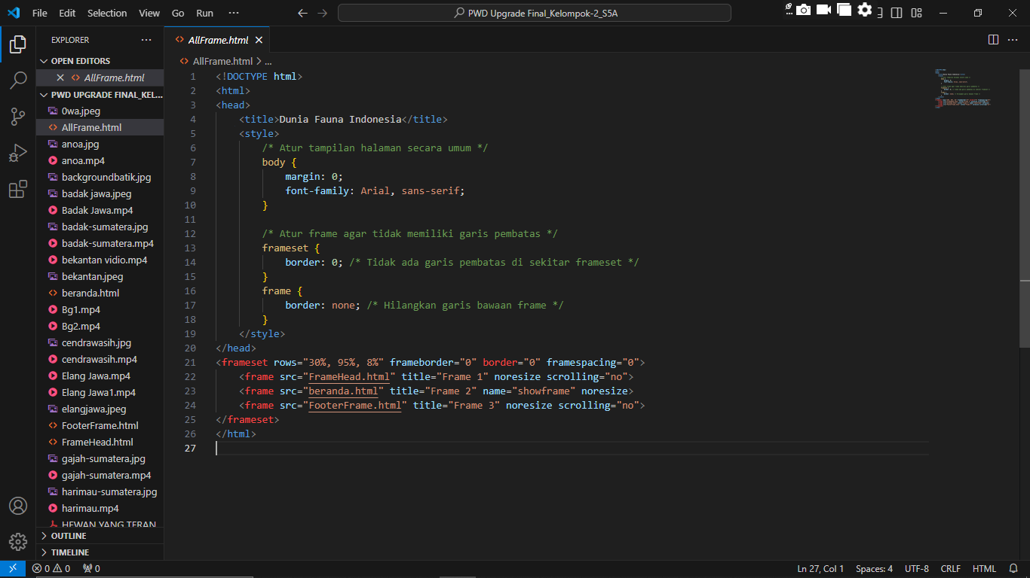

**Pengaturan CSS pada Frame**

Pada source code bagian frame set (AllFrame) elemen <style> di tambahkan untuk mengatur border atau garis pinggir pada frame hilang dan terlihat lebih rapih saat pengguna membuka halaman website yang telah kami buat, sehingga halaman utama menjadi seperti gambar di bawah ini.

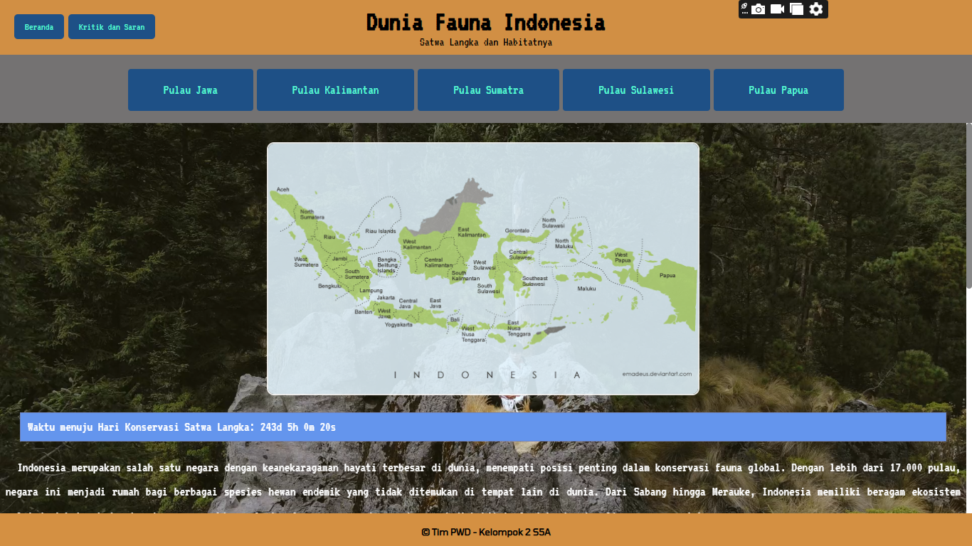

Pada frame utama terdapat 3 section, yang pertama section **header** dengan penambahan push button yang berisikan hyperlink untuk artikel di setiap pulau nya, yang di desain semenarik mungkin agar website terlihat lebih rapih dengan menggunakan pengaturan style dari css, seperti pengaturan font-family: 'VT323' dengan meggunakan google font yang di sematkan pada elemen bagian <link href="https://fonts.googleapis.com/css2?family=VT323&display=swap" rel="stylesheet">.

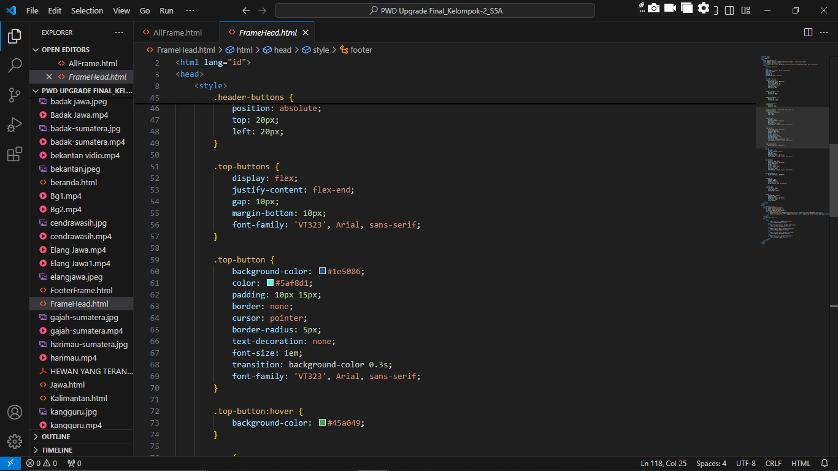**Pada header juga terdapat push button dengan pengaturan style css seperti berikut :**

Kode disamping mengatur tampilan dan posisi tombol di header halaman dengan karakteristik berikut:

1. **Tombol interaktif:** Warna tombol berubah saat di-klik.
2. **Desain modern:** Sudut membulat, transisi halus, dan tata letak berbasis flexbox.
3. **Posisi fleksibel:** Tombol dapat dengan mudah diposisikan di area kiri atas, tetapi tetap dirancang untuk terlihat rapi.

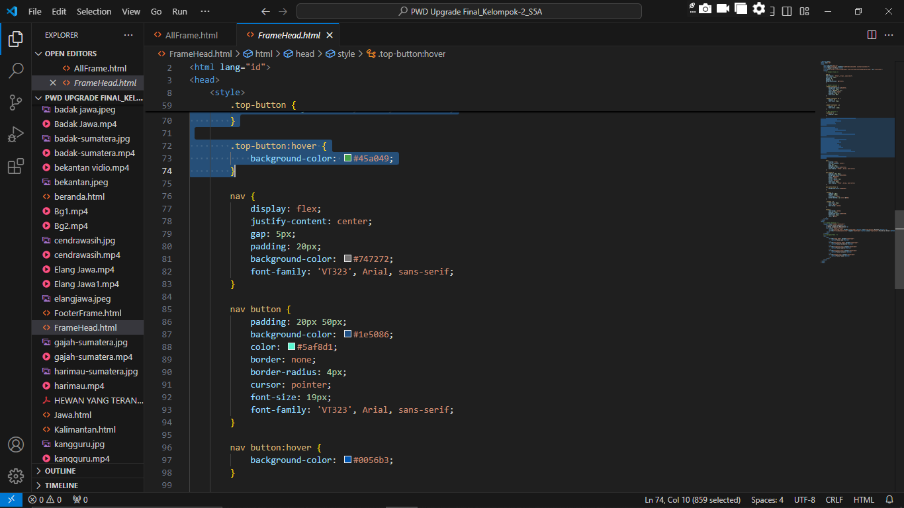**Style pada tombol Navigasi untuk artikel setiap pulau nya :**

Kode disamping menciptakan elemen navigasi yang rapi, modern, dan interaktif:

1. **Navigasi di tengah layar:** Elemen di <nav> ditata secara horizontal dan berada di tengah dengan jarak antar elemen.
2. **Tombol modern dan responsif:** Tombol memiliki padding besar, sudut membulat, dan efek hover yang memberikan umpan balik visual.
3. **Desain konsisten:** Warna, font, dan tata letak disesuaikan agar serasi dengan tema halaman.

Pada section kedua yaitu halaman **beranda** atau isi konten utama dari setiap hyperlink yang tercantum, menggunakan background video dengan pengaturan css :

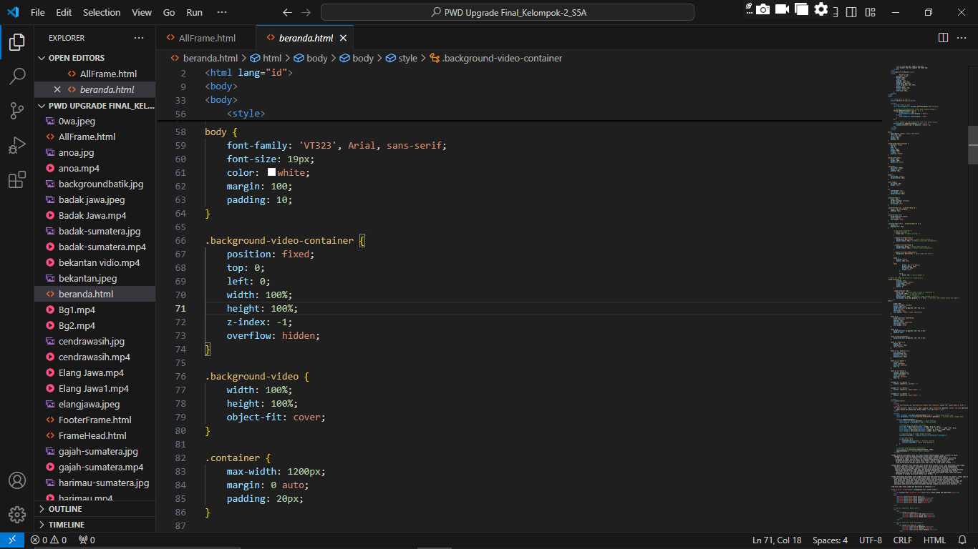**.background-video-container** yang digunakan sebagai pembungkus (container) untuk elemen video dan memastikan video berada di latar belakang halaman.

**.background-video** mengatur tampilan video agar menutupi seluruh area kontainer dengan proporsi yang benar.

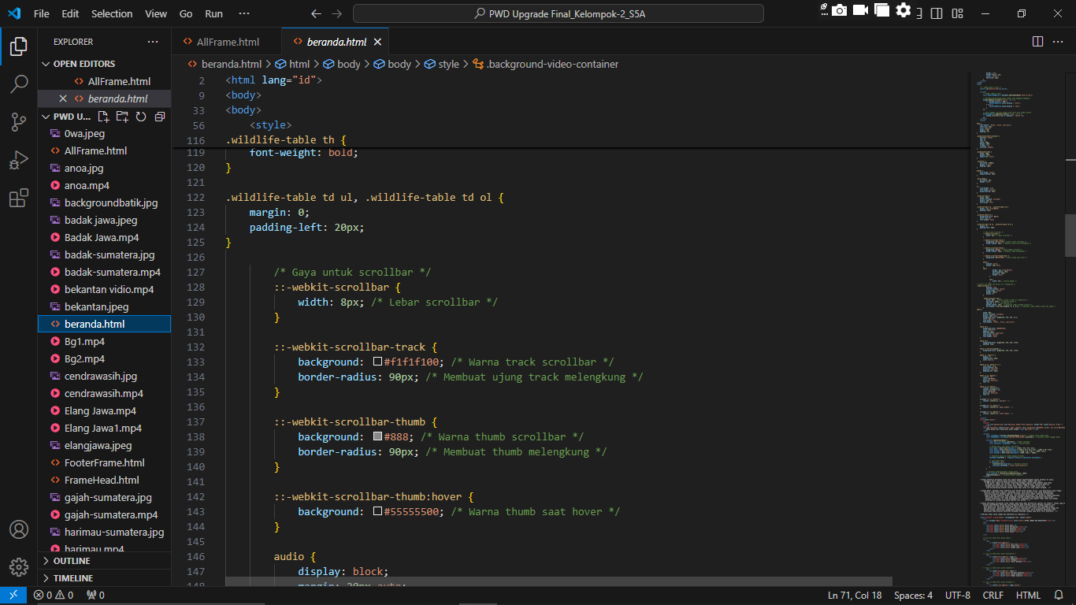**Selain itu style css untuk scrollbar:**

Kode disamping mengatur gaya scrollbar agar:

1. **Minimalis dan modern:** Lebar ramping, sudut melengkung, dan warna redup memberikan tampilan elegan.
2. **Interaktif:** Thumb berubah saat di-hover, meskipun tetap mempertahankan estetika sederhana.
3. **Kompatibel:** Hanya berfungsi di browser berbasis WebKit (Chrome, Safari). Untuk kompatibilitas dengan browser lain, seperti Firefox, perlu ditambahkan kode tambahan.

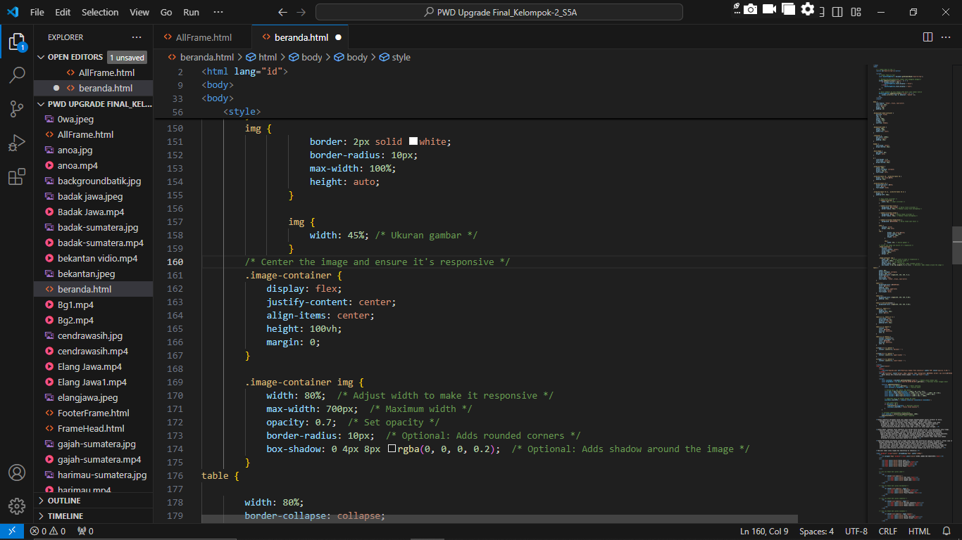**juga style pada bagian foto dan video di atur agar terlihat lebih rapih**

Secara keseluruhan, kode disamping digunakan untuk:

1. Menampilkan gambar dengan **border putih** dan **sudut melengkung**, serta memastikan gambar responsif dengan ukuran maksimal yang terkontrol.
2. **image-container** menggunakan **Flexbox** untuk memposisikan gambar di tengah layar secara vertikal dan horizontal.
3. Memberikan efek tambahan pada gambar seperti **transparansi** dan **bayangan** untuk membuat tampilannya lebih menarik.

Pada section terakhir yaitu bagian **footer** style diatur untuk menampilkan nama kelompok dengan pengaturan :

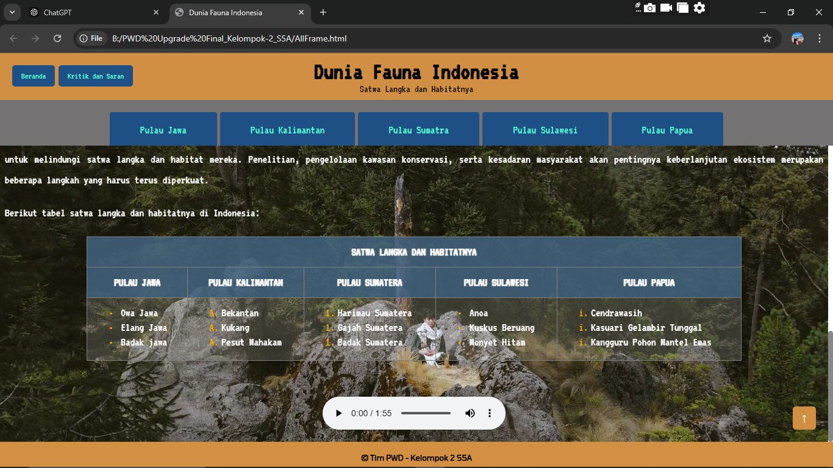

1. **font-family: 'Tomorrow', Arial, sans-serif;**  
   Mengatur font utama halaman menjadi **Tomorrow** yang terlink dengan google font
2. **font-size: 16px;**  
   Mengatur ukuran teks default menjadi **16 piksel** agar bisa terlihat dengan jelas

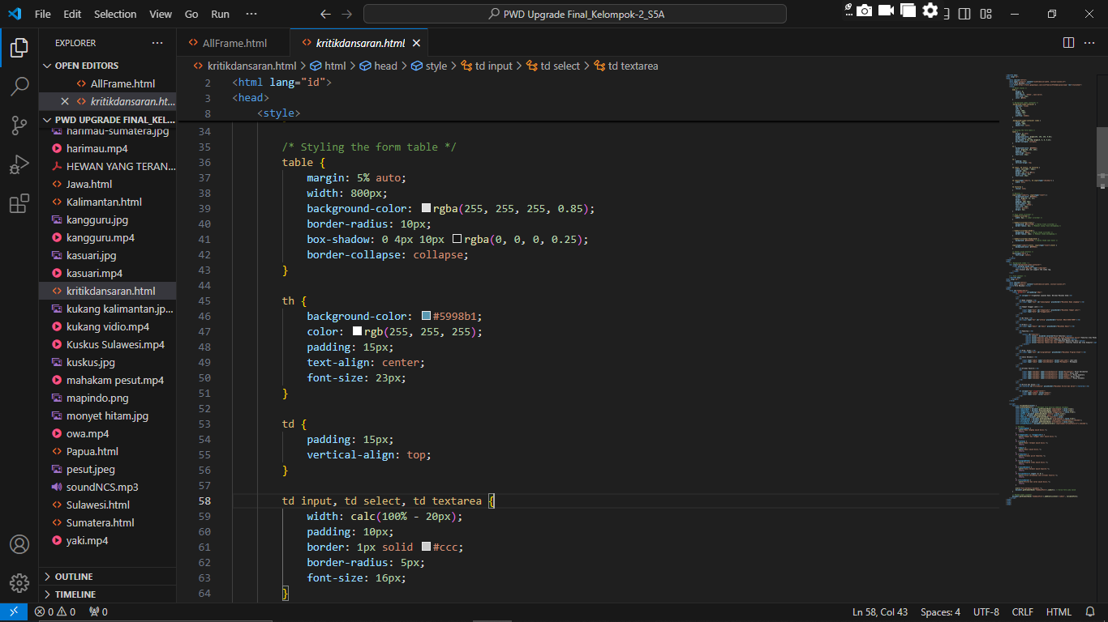**Pengaturan CSS pada halaman kritik dan saran**

Kode ini bertujuan untuk membuat tabel formulir yang:

1. Memiliki tampilan modern dengan latar transparan dan sudut membulat.
2. Menampilkan header tabel yang mencolok dengan warna berbeda.
3. Elemen formulir (input, select, textarea) dalam tabel memiliki gaya seragam dan responsif terhadap ukuran sel.